UNIVERSITATEA “ALEXANDRU IOAN CUZA” DIN IAȘI
FACULTATEA DE INFORMATICĂ



LUCRARE DE LICENȚĂ

FixMyTown
Aplicație pentru raportarea problemelor civice și comunitare destinată cetățenilor localităților din județul Iași

propusă de:
Azoiței Paul

Sesiunea: iulie, 2025

Coordonator științific
Lect. dr. Moruz Alex
UNIVERSITATEA “ALEXANDRU IOAN CUZA” DIN IAȘI
FACULTATEA DE INFORMATICĂ

LUCRARE DE LICENȚĂ

FixMyTown
Aplicație pentru raportarea problemelor civice și comunitare destinată cetățenilor localităților din județul Iași

propusă de:
Azoiței Paul

Sesiunea: iulie, 2025

Coordonator științific
Lect. dr. Moruz Alex

Cuprins

Introducere 6
Motivație 6
Contribuții personale 7
Structura lucrării 8
1. Capitolul 1: Aplicații similare 10
1.1 Waze 10
1.2 My Cluj 11
1.3 FixMyStreet 12
1.4 Concluzii 13
2. Capitolul 2: Cerințe și arhitectura sistemului 14
2.1 Cerințe funcționale 14
2.1.1 Funcționalități pentru utilizatorii de bază 14
2.1.2 Funcționalități pentru administratori 15
2.1.3 Funcționalități comune 15
2.2 Cerințe nefuncționale 16
2.2.1 Performanță 16
2.2.2 Securitate 16
2.2.3 Ușurință în utilizare 17
2.2.4 Mentenabilitate și extensibilitate 18
2.3 Arhitectura sistemului 18
2.3.1 Tehnologii utilizate 18
2.3.2 Componente arhitecturale 20
3. Capitolul 3: Implementarea aplicației 23
3.1 FixMyTown – backend 23
3.1.1 Implementarea funcției de înregistrare 23
3.1.2 Implementarea funcției de autentificare 23
3.1.3 Implementarea funcției de schimbare a parolei 24
3.1.4 Implementarea funcției de resetare a parolei 24
3.1.5 Implementarea funcției de raportare 24
Bibliografie 28

Introducere

Motivație
Dintotdeauna am fost genul de persoană căreia nu i-a plăcut ca un lucru să fie incert, iar de-a lungul timpului am observat că, în astfel de situații, unde există probleme, efectul de spectator este foarte prezent. În general, problemele din comunități se rezolvă destul de greu, din pricina lipsei de comunicare, a timpului limitat pe care-l au autoritățile, dar, în primul rând, din cauza protocoalelor și a infrastructurii administrative defectuoase. De exemplu, potrivit ziarului de Iași în anul 2018 se făceau 10 sesizări pe zi, în cadrul unei aplicații numite Iași City Report, care, evident, majoritatea din ele au rămas nerezolvate, durata rezolvării fiind prea mare. Cu timpul, această aplicație a fost scoasă din uz, chiar dacă în orașe precum Oradea sau Cluj, aceste aplicații au dat un randament mai mare, iar simțul civic al cetățenilor din acele orașe a fost mai ridicat. (Andrei, 2018)
Observând, acest regres pe care l-a avut orașul Iași, având o astfel de aplicație, dar, în final să fie scoasă din folosință, m-am gândit să creez o astfel de aplicație, dar într-un stil diferit. Așa a apărut aplicația FixMyTown, care este destinată problemelor din orașul Iași, dar, pentru că eu am locuit la țară și sunt într-un fel, mereu între aceste două lumi, urbană și rurală, am vrut și ca oamenii din localitățile din județul Iași să aibă acces la un astfel de sistem. Astfel, fiecare localitate, își poate delega un administrator, care se poate ocupa de problemele cetățenilor, într-un timp cât mai scurt.
În cadrul acestui sistem de raportare, am oferit utilizatorului o experiență mai colorată și dinamică, transformând o aplicație care ar putea părea una formală și serioasă, într-una interactivă, pe care utilizatorul ar putea să o folosească și ca rețea socială, prin prisma comentariilor si reacțiilor disponibile. Am căutat, cu aceste două funcționalități, să cresc traficul în cadrul acestui proiect, pentru ca cetățenii să se responsabilizeze, cu privire la aspectele mai puțin plăcute, din comunitățile lor.
Această tendință de subdezvoltare, a zonei Moldovei, m-a agasat foarte des începând cu perioada adolescenței, iar prin această implicare civică, folosind cunoștințele pe care le-am deprins în timpul facultății, sper la o modernizare, și la o Românie, în care Moldova să fie pe linia de plutire.

Contribuții personale
Pentru dezvoltarea acestei aplicații, am implementat câteva caracteristici pentru a-i oferi atât un cadru serios, în care îți poți rezolva probleme, cât și un cadru mai prietenos și deschis pentru socializare.
Pentru realizarea primul cadru am folosit următoarele componente: integrarea unor granițe cât mai apropiate de realitate pentru comunele din județul Iași, crearea unui sistem de raportare unde este prezentă și funcția de localizare, utilizatorul poate pune fix locația pe hartă, poate folosi locația sa curentă prin GPS sau poate căuta locația în secțiunea de căutare și implementarea unui sistem de notificări în timp real pentru ambele categorii de utilizator în funcție de atribuțiile fiecăruia. Pentru realizarea celui de-al doilea cadru am folosit componenta de socializare între utilizatori și anume comentariile și reacțiile, la rapoartele trimise, oferind un feedback în timp real și componenta de design modern, colorat, în Flutter, cu gradiente, animații și interfețe responsive.
Granițele reale ale localităților le-am obținut cu ajutorul serviciului de geocodare Nominatim care folosește baza de date OpenStreetMap. În felul acesta am putut să aduc în aplicația mobilă forma exactă a unei localități, care, de obicei, este neregulată, pentru că atunci când utilizatorul pune acel pin pe hartă, pentru a raporta o problemă, să fie cât mai aproape de realitate. Prin intermediul câtorva pachete din Flutter, geolocator pentru GPS, geocoding pentru căutarea adresei și flutter_map și latlong2 pentru plasarea acelui pin pentru locația exactă, am realizat crearea sistemului de raportare. Notificările le-am implementat folosind serviciul Firebase Cloud Messaging pentru ca utilizatorul să fie anunțat în timp real cu privire la stadiul rapoartelor sale, iar administratorul cu privire la rapoartele primite în zona sa de activitate (localitatea unde este asociat).
Interacțiunea dintre utilizatori am dezvoltat-o, creând această secțiune de comentarii și reacții, unde, fiecare utilizator, își poate șterge propriile comentarii, lăsate la rapoarte, sau comentariile lăsate de alți utilizatori la rapoartele lor. Reacțiile sunt în număr de trei, îmi place, nu îmi place sau confirmă raportul, iar utilizatorii pot vedea câte reacții sunt la un raport, cine a dat un tip de reacție, un număr mare de reacții aduce trafic mult în aplicație și poate sări în atenția autorităților locale.
Am mizat pe un aspect modern al aplicației, am folosit cât mai multe culori create cu ajutorul unui gradient, am folosit un logo minimalist dar foarte reprezentativ, imagini de fundal cât mai expresive și în ton cu funcțiile aplicației.

Structura lucrării
Această lucrare este alcătuită din mai multe capitole, iar mai jos voi discuta pe scurt despre rolul fiecărui capitol.
Capitolul 1: Aplicații similare
În acest capitol, se vor detalia funcționalitățile unor aplicații care rezolvă aceeași problemă ca aplicația, din lucrarea de față, vor fi expuse diferențele dintre aceste aplicații și aplicația din această lucrare și vor fi analizate punctele slabe și punctele forte ale acestora.
Capitolul 2: Cerințe și arhitectura sistemului
Acest capitol va surprinde cerințele funcționale și non-funcționale ale aplicației descrise în materialul curent cât și arhitectura în ansamblu a proiectului. Ulterior se va concentra asupra tehnologiilor folosite și modul în care se poate folosi acest sistem, și anume, etapele prin care trece un utilizator în timpul folosirii aplicației.
Capitolul 3: Implementarea aplicației
În cadrul acestui capitol, se vor oferi detalii, cu privire la structura codului aplicației, din ambele puncte de vedere (server-client) și se vor analiza modurile de implementare ale funcționalităților din cadrul proiectului descris în materialul de față.

Capitolul 1: Aplicații similare
În secțiunile de mai jos vom studia aplicațiile care ar reprezenta o competiție pentru aplicația dezvoltată, vom determina lipsurile lor, care au dus la ceea ce are în plus sistemul de raportare discutat în acest material. Vom sublinia și aspecte privind facilitarea unor anumite funcționalități, din aceste aplicații, precum și elementul care le face mai speciale și utilizabile decât celelalte.

Waze
Waze este o aplicație care îți dă cele mai scurte rute pentru o destinație, precum și rutele cele mai facile, care nu au drumuri în reparație, evită drumuri scurte care au o infrastructură precară, îți arată pericolele de pe ruta respectivă, iar aceste pericole sunt raportate de către utilizatori. Pericolele pot fi diverse, gropi în asfalt, poliție, obstacole, aplicația te întreabă de fiecare dată când treci peste acel pericol, dacă încă mai este acolo. Această aplicația oferă preluarea locației cu GPS, și mesaje vocale pentru instrucțiunile rutei aferente dar oferă și o interfață atractivă, după cum se poate vedea în Figura 1.
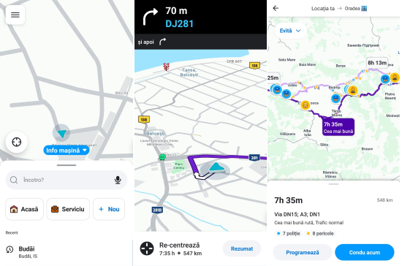
Figura 1

Figura 1

Față de proiectul descris în această documentație, Waze este folosită pentru traficul rutier nu pe probleme civice, iar rapoartele sunt văzute de alți utilizatori care sunt participanți la trafic nu de niște administratori responsabili de o anume zonă. Un aspect mai puțin practic al aceste aplicații este faptul că nu oferă o componentă care să se ocupe de statutul unei probleme, daca a fost rezolvată, se bazează doar pe utilizatori care nu sunt neapărat autorizați. Un punct forte este faptul că cei care folosesc aplicația mai des și raportează, li se oferă puncte și insigne, introducând astfel această componentă de gamification.

My Cluj
My Cluj este o aplicație menită pentru cetățenii Clujului care vor sa facă sesizări cu privire la anumite probleme care se ivesc pe raza orașului. Aceasta este disponibilă și pe web și pe mobil, având niște funcționalități ușor de folosit și intuitive. Este o aplicație oficială dezvoltată de Primăria Orașului Cluj-Napoca.
Aplicația are câteva opțiuni, se pot vedea toate rapoartele trimise pe hartă, detaliile despre fiecare raport, chiar și statutul acestuia, primită, în lucru, rezolvată. Funcționalitățile și interfața acestei aplicații se pot vedea în Figura 2.
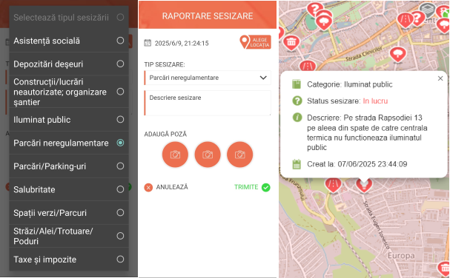
Figura 2

Un avantaj pe care-l are această aplicație față de sistemul descris în acest material este faptul că după cum se poate observa și în Figura 2, problemele sunt pe categorii și pot fi filtrare mai ușor. Aplicația FixMyTown are însă această componentă de interacțiune între utilizatori, cu comentarii și reacții, componentă de care MyCluj nu dispune. Această aplicație este destul de simplistă, nu are la fel de multe funcționalități ca aplicația descrisă în material, este dedicată doar pentru oraș nu și pentru localitățile din județ și nu include un sistem de roluri( administrator și utilizator ).

FixMyStreet
FixMyStreet este o aplicație care a pornit pe web și pentru raportarea problemelor stradale din mai multe orașe printre care, Manchester, Londra și altele, dar are codul sursă deschis și a fost extinsă în mai multe țări, pe mobil chiar și în localități din aceste țări. Această aplicație este internațională, chiar și ONG-uri românești au încercat sa creeze o versiunea de-a ei, dar a rămas la stadiul de testare. Sunt permise rapoarte anonime, iar actualizarea stărilor rapoartelor trimise este dată direct de primării. Este cu siguranță o aplicație foarte complexă, având în vedere câți programatori pricepuți pot participa la dezvoltarea ei. În Figura 3 se pot observa cum arată un raport, categoriile de probleme care pot fi raportate cât și harta cu o regiune din Scoția pentru ca este aplicația pentru oamenii care locuiesc în Regatul Unit.
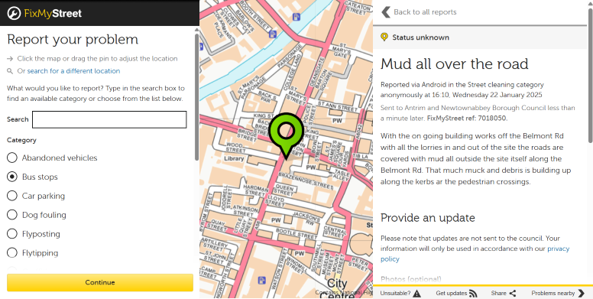
Figura 3
Niște îmbunătățiri care pot fi preluate și implementate în aplicația din materialul de față sunt: transparența foarte ridicată, deoarece rapoartele pot fi văzute public, pe hartă, de oricine, istoricul detaliat al rapoartelor, întrucât aici se pot vedea exact când a fost primit raportul, când a fost dat în lucru și când a fost rezolvat. Un aspect mai puțin favorabil pentru această aplicație este faptul că, unele autorități locale, nu au parte de integrare, în acest sistem și nu îl folosesc, prin urmare unele rapoarte pot rămâne în derivă, deoarece nu ajung la autoritățile competente și nu li se actualizează statutul.

Concluzii
După o cercetare temeinică s-a constat faptul că raportarea problemelor comunitare a inconveniențelor și impedimentelor dintr-o localitate, fie ea urbană, sau rurală, este o nevoie reală care necesită soluții eficiente. Soluțiile propun în general implicarea civică, folosirea imaginilor pentru a demonstra veridicitatea și oferirea de către civili a unor detalii relevante în soluționarea problemelor.
Aceste aplicații au oferit diferite idei pentru integrarea autorităților locale, pentru a extinde aplicația sau implicarea unor actori pentru a valida și a examina rapoartele. În general s-a observat că este indispensabilă această automatizare și digitalizare a unor demersuri administrative, și că trebuie pus accent pe îmbunătățirea comunicării între cetățeni și autorități.
În sistemul de raportare, descris în acest document, au fost integrate componentele definitorii din cele trei aplicații menționate. În urma analizării Waze a fost preluată validarea rapoartelor de către utilizatori, trimiterea rapoartelor către corpul administrativ de la MyCluj și componenta de modularitate și scalare de la FixMyStreet.
Analiza unor aplicații similare este necesară în construirea unei alte aplicații care se dorește a fi viabilă și optimizată. Examinarea aceasta poate oferi o întreaga hartă pentru parcursul dezvoltării sistemului propriu, de la punctul de plecare, la obstacole, la limitări, până la destinație și anume, produsul finit.

Capitolul 2: Cerințe și arhitectura sistemului

În dezvoltarea software, o componentă foarte importantă, este specificarea concisă a cerințelor, deoarece, în acest mod, se asigură buna funcționare a aplicațiilor și se oferă un produs, mulat pe nevoile clienților. După analiza aplicațiilor similare, pornind de la situațiile problematice constatate s-a realizat analiza în detaliu a funcționalităților de care acest sistem ar trebui să beneficieze. Ținând cont de aceste cerințe, s-a creionat o arhitectură, grație căreia sistemul de raportare să se poate scala cu ușurință, oferind performanță, și să aibă o securitate bine pusă la punct. Mai jos, se vor analiza: cerințele funcționale, cerințele non-funcționale, arhitectura sistemului cu tehnologii utilizate și componente arhitecturale și modurile generale de funcționare.

Cerințe funcționale
Pentru construcția aplicației din acest document s-au stabilit un set de cerințe funcționale, care arată opțiunile, pe care sistemul trebuie să le ofere, pentru a asigura o experiență completă și operativă, indiferent de actorul implicat. Utilizatorii care folosesc aplicația sunt două categorii: utilizatorii de bază (simpli cetățeni) și administratorii (cei care sunt responsabili de rapoartele utilizatorilor de bază și de soluționarea lor.

Funcționalități pentru utilizatorii de bază
Aceștia dispun de gama cea mai largă de funcționalități pentru că sistemul de raportare a fost creat pentru a le facilita viața într-o comunitate.
Cea mai importantă opțiune o reprezintă crearea unui raport. Raportul are 3 câmpuri pentru completare: titlul, trebuie să fie cât mai descriptiv și să sumarizeze problema, descrierea care trebuie să informeze cât mai concis detaliile și locul incidentului, atașarea unei imagini din galeria telefonului pentru ca administratorii să poate identifica mai bine zona și să poată vedea daca raportarea este una veridică. Selectarea unei locații prin GPS (Global Positioning System) prin apăsarea unui buton, căutarea manuală a adresei cu ajutorul unei bare de căutare sunt cele trei metode, prin care utilizatorul poate da coordonatele pentru raport. Raportul nu se poate trimite dacă titlul, descrierea și imaginea nu sunt încărcate, utilizatorul va fi anunțat printr-un alert dialog.
Utilizatorul de bază are o secțiune în care își poate vedea detaliile despre propriile rapoarte. Detaliile constau în titlu, descriere, zona (localitatea din Iași în care s-a raportat), locația exactă prin latitudine și longitudine, ora și data în care a fost raportat și în ultimul rând dar cel mai important, dacă raportul este primit, în progres sau rezolvat.
Adăugarea de comentarii și reacții la rapoartele care au fost trimise. Fiecare utilizator de bază poate să ofere la rapoarte trei feluri de reacții: îmi place (like), nu îmi place (dislike) și confirm (confirmed). Prima exprimă faptul că acei utilizatori validează acea problemă și ca este semnalată corespunzător, a doua faptul că utilizatorii consideră acel raport ca fiind fals, greșit, nesemnificativ și a treia faptul că aceștia au trecut prin zonă și au văzut și ei acea defecțiune. Comentariile pot fi puse de către utilizatori la rapoarte și pot fi șterse de către cel care le-a dat sau de către autorul raportului unde au fost date comentariile.
Primirea notificărilor în timp real este altă funcționalitate de care utilizatorii de bază dispun. Aceștia sunt notificați de fiecare dată când administratorul responsabil de zona unde au raportat problema, le schimbă statutul raportului. Ei mai sunt notificați și când cineva le-a comentat la un raport sau le-a oferit una dintre cele trei reacții. Utilizatorii obișnuiți își pot vedea istoricul notificărilor cu detaliile aferente.

Funcționalități pentru administratori
Vizualizarea rapoartelor trimise în zona de care el răspunde administrativ este una dintre funcționalitățile pe care le poate folosi un administrator. Acesta poate vedea titlul, descrierea, locația cu coordonate, data și ora creării raportului și poate vedea imaginea raportului în full screen.
Administratorul poate șterge un raport din zona sa administrativă dacă consideră cu bună știință ca este fals iar daca nu este sigur de această ipoteză poate folosi ai check-ul pe care îl are la dispoziție, astfel inteligența artificială îi poate oferi un verdict.
Scopul principal al administratorului este acela de a schimba statutul unui raport din zona lui în funcție de stadiul în care se află soluționarea acestuia.

Funcționalități comune
Utilizatorul nou se poate înregistra în aplicație folosind butonul register care îi va duce pe un ecran unde trebuie să aleagă ce fel de cont vor să-și creeze de administrator sau de utilizator simplu. După ce alege, acesta va fi dus fie pe pagina de înregistrarea a utilizatorului simplu unde trebuie să introducă, nume, prenume, e-mail și parolă sau pe pagina administratorului unde trebuie să introducă aceleași date plus comuna de care sunt responsabili și cheia secretă pentru contul de administrator.
Fiecare utilizator poate folosi funcția de uitarea parolei, el completează e-mail-ul și va primi în inbox, un link, unde va putea să-și schimbe parola cu una nouă.
Dacă și-a creat un cont cu succes, utilizatorul se poate autentifica cu e-mail-ul și parola pentru a putea profita de funcționalitățile principale. Utilizatorul se poate deconecta de la contul său prin butonul de logout. Odată autentificat, acesta poate să-și schimbe direct parola folosind funcția de schimbare a parolei.
Ambele tipuri de utilizatori pot intra în secțiunea profil unde pot vedea date despre contul lor și o statistică cu rapoartele pe care le-au primit/creat.

Cerințe nefuncționale
Pentru a defini comportamentul sistemului de raportare este nevoie să se precizeze un ansamblu de cerințe nefuncționale. Acestea au o implicare directă în dezvoltarea calitativă a soluției și are în vedere aspecte ca performanța, securitatea, ușurința de utilizare, mentenabilitate și extensibilitate. Dacă aceste aspecte sunt îndeplinite aplicația poate avea funcționalități utilizate în cazuri reale dar și posibilitatea de a se scala cu ușurință.

Performanță
Utilizatorul are parte de o experiență fluentă și intuitivă în cadrul acestei aplicații, parametrii de performanță indică faptul că sistemul este eficient. Autentificarea, înregistrarea, schimbarea parolei, uitarea parolei, logout-ul se realizează într-un timp scurt, maxim câteva secunde, chiar și funcționalități precum încărcarea pozei pentru raport sau vizualizarea rapoartelor proprii au un timp bun de răspuns. Un timp puțin mai mare pot genera opțiuni, precum verificarea cu inteligență artificială a rapoartelor, de către administratori, dacă sunt false, prin prisma complexității și localizarea prin GPS, pentru că uneori nu are date recente.

Securitate
Securitatea în această aplicație este un lucru de mare interes pentru că sunt în joc datele utilizatorilor iar o securitate precară ar însemna compromiterea lor. Accesul la endpoint-uri precum crearea raportului sau opțiunile pentru administrator necesită un JWT valid și neexpirat. Contul de administrator se poate crea doar dacă acesta are acces la cheia secretă, iar toate endpoint-urile sunt separate pentru tipul de utilizator, se verifică după email-ul din token daca utilizatorul este utilizator de bază sau administrator și i se oferă sau nu accesul. Parolele sunt stocate în formă criptată în baza de date, folosind Spring Data JPA, aplicația este protejată nativ împotriva SQL Injection.

Ușurință în utilizare
Soluția implementată oferă o interfață prietenoasă cu utilizatorul, indiferent de vârsta sau de experiența lui cu tehnologia. Aceasta are pentru funcționalitățile, de dinainte de a fi autentificat, texte sugestive, pentru înregistrare și pentru uitarea parolei, după cum se poate observa mai bine, în Figura 4. Butoanele sunt mari și cu inscripții descriptive, toate informațiile oferite, având etichete. Formularele sunt bine structurate și utilizatorul primește pentru majoritatea acțiunilor confirmări sau atenționări în cazul în care acțiunea nu s-a putut realiza.
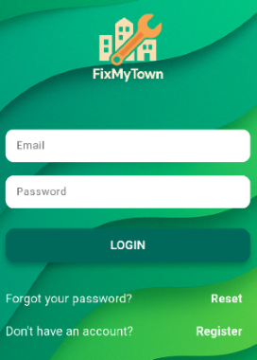
Figura 4

Mentenabilitate și extensibilitate
Aplicația propusă a fost construită astfel încât să aibă o întreținere facilă și să se poată extinde cu ușurință. Codul pentru backend respectă prinicpiul SRP din SOLID, precum și principiul OCP astfel încât se folosește și o arhitectură de tip Service-Repository și o structurare pe layere. În cadrul acestui sistem, modularitatea este ridicată, deoarece se pot introduce noi funcționalități, fără a denatura codul deja existent. Pentru exemplificare: introducerea unor categorii de probleme, filtrarea acestor categorii, validări ale inteligenței artificiale pentru diferitele acțiuni din cadrul sistemului.

Arhitectura sistemului
În acest subcapitol se va discuta, în ansamblu, despre arhitectura generală a sistemului de raportare, despre elementele de construcție și modul în care acestea comunică și colaborează pentru crearea acestui ecosistem software. Vom pune accent și pe tehnologiile și conceptele care au stat la baza proiectării acestei aplicații.

Tehnologii utilizate
Spring Boot (Java 17) este un framework care ușurează munca dezvoltatorilor de software care utilizează limbajul de programare Java. Scopul lui este să elimine configurațiile complexe pe care programatorii erau nevoiți să le implementeze singuri. Acest framework facilitează dezvoltarea de aplicații enterprise într-un timp foarte scurt, permite pornirea promptă a aplicațiilor pentru că are un server web încorporat (Tomcat, Jetty) și asigură integrarea cu multe tehnologii pentru baze de date, microservicii, securitate și altele.
PostgresSQL este o bază de date relațională open-source avansată, care este foarte utilizată în proiecte profesionale. Aceasta suportă limbajul SQL folosit pentru a interoga, modifica și adăuga date, permite tranzacții ACID, care asigură consistență și siguranță pentru date. Oferă suport pentru JSON, tranzacții sigure și rollback și suportă relații complexe între tabele.
JWT (JSON Web Tokens) reprezintă o modalitate de a realiza comunicarea între două părți securizat și verificabil, reprezentând un standard folosit pentru autentificare și autorizarea în aplicații software. Acesta conține header-ul cu detalii despre algoritmul de criptare, payload-ul în care se găsesc datele efective (e-mail, rolul utilizatorului) și signature care este semnătura digitală pentru a verifica veridicitatea token-ului.
Firebase Admin SDK este un grup de bibilioteci de server care permit serverelor să interacționeze cu serviciile oferite de Firebase. Se folosește pentru trimiterea notificărilor Firebase Cloud Messaging direct dinspre backend, generarea și verificare de tokenuri pentru autentificare și management complex folosit în aplicații fie ele pe mobile sau web.
OpenStreetMap și Nominatim. OpenStreetMap este o bază de date cu informații geografice, open-source unde utilizatorii pot contribui cu detalii și date despre granițele unei localități, drumuri și altele. Nominatim reprezintă serviciul care utilizează această bază de date geografică pentru a transforma o adresă în coordonate GPS și invers.
Flutter (Dart) este un framework open-source creat de Google care este folosit pentru dezvoltarea aplicațiile software, pe mai multe platforme, printre care și desktop cross-platform ( un singur cod care rulează pe diferite sisteme de operare).
Flutter Map este un pachet din Flutter care oferă programatorilor șansa de a crea hărți și tot ce ține de ele, poligoane, pin-uri pe hartă și markere.
Geolocator este o librărie din Flutter cu ajutorul căruia se poate prelua poziția curentă a celui care folosește o aplicație, prin GPS, sau sub formă de coordonate geografice.
Firebase Cloud Messaging SDK reprezintă un grup de biblioteci Google prin intermediul cărora aplicațiile mobile sau web primesc notificări push de la server. Această componentă asigură gestionare notificărilor prin afișare, acțiunile prin click și altele.
HTTP REST API asigură comunicare dintre client și server, dintre frontend și backend. Clientul poate trimite diferite cereri HTTP către server, iar cel din urmă oferă endpoint-uri cu diferite resurse, se folosește formatul JSON pentru trimiterea datelor.
În Figura 5, de mai jos se poate observa diagrama de context (nivel C1) care descrie cum anumite tehnologii, de mai sus, și entitățile externe interacționează cu sistemul dezvoltat, descris în acest material.

Figura 5
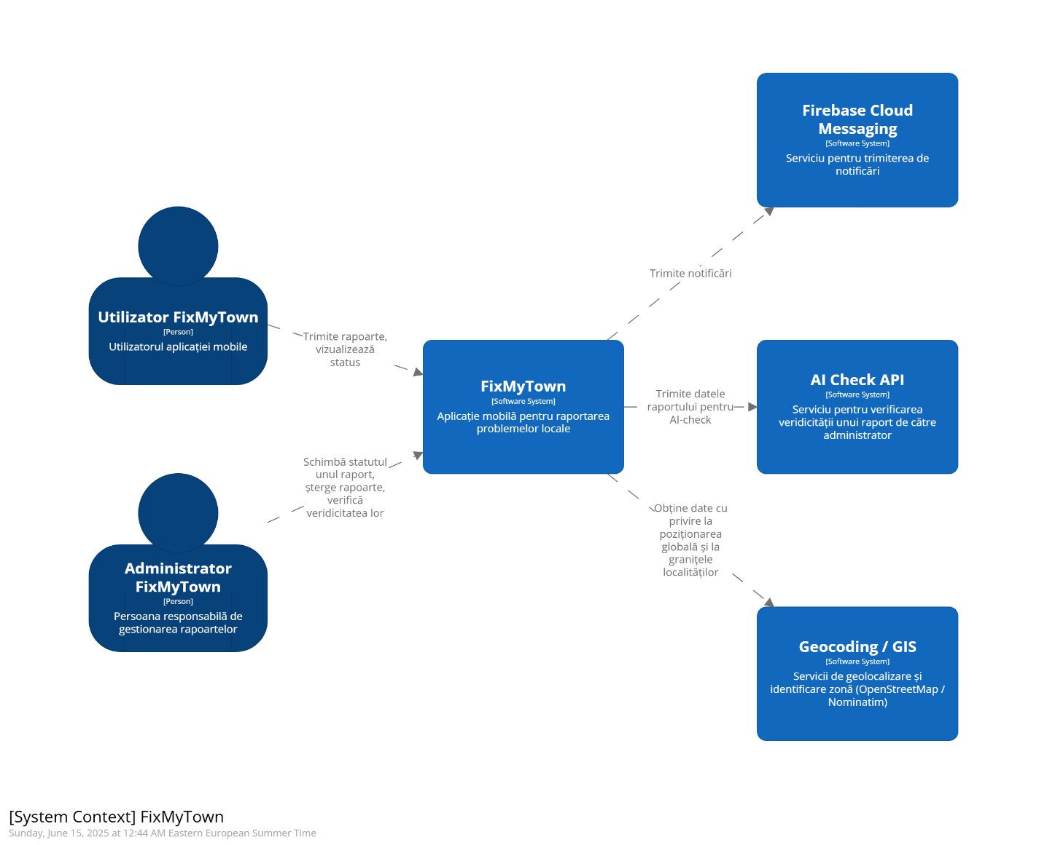

Componente arhitecturale
Aplicația mobilă (frontend-ul scris în Flutter) reprezintă interfața prin care utilizatorul comunică cu serverul (backend-ul). Aceasta oferă interfața grafică și preia intrările de la utilizatori, care mai apoi ajung să fie procesate, în backend, ele ajungând acolo prin API REST. Frontend-ul oferă celor care folosesc aplicația simplificarea de care au nevoie pentru a folosi sistemul de raportare. Prin intermediul acestuia s-au integrat diferite opțiuni cum ar fi: bara de căutare pentru adrese, obținerea locației curent prin Geolocator, primirea notificărilor, el asigurând și partea de validare și feedback pentru utilizator.
Partea de backend (server) construită cu Spring Boot API este componenta de bază a sistemului descris în acest document, se ocupă de logica de business ( cum trebuie să funcționeze aplicația) și are mai multe sarcini. Serverul primește cererile HTTP iar controller-ul procesează datele din cerere, se face o verificare asupra câmpurilor din cerere, dacă au fost completate sau dacă nu au un format eronat, datele sunt salvate în baza de date prin Repository Layer și la final se oferă un răspuns înapoi aplicației mobile.
Baza de date (PostgresSQL) reprezintă locul de depozitare al datelor persistente, având o structură relațională, structurată în entități bine delimitate, fiecare reprezentând o componentă care face parte din sistemul software. Aceasta suportă tranzacții ca inserarea, ștergea și actualizare și interogări de agregare folosite pentru realizarea statisticilor.
Serviciul de notificări cu ajutorul Firebase Cloud Messaging scapă serverul de atribuția de comunicare, fiind folosit ca mecanism exterior de trimitere a notificărilor push. Backend-ul se ocupă de colectarea datelor cum ar fi token-urile utilizate, corpul mesajelor și apoi le transferă mai departe către acest serviciu care se ocupă efectiv de expedierea notificărilor.
Serviciul AI Check oferă o validare în plus asupra rapoartelor, indicând aspecte care par neconforme sau suspecte. Este un serviciu extern al cărui timp de așteptare nu este instant, serverul apelează acest API în momentul oportun.
După ce am descris componentele arhitecturale, se poate oferi o viziune mai clară asupra lor, analizând diagrama containerelor din Figura 6.

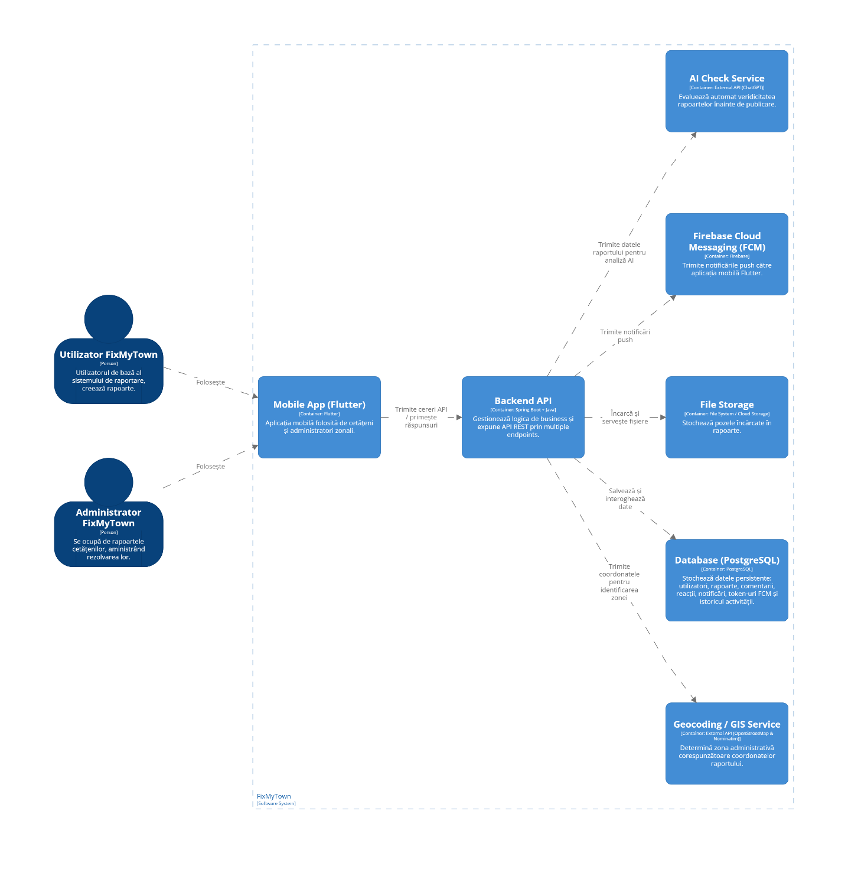
Figura 6

Capitolul 3: Implementarea aplicației
După ce s-au tehnologiile folosite și arhitectura generală a aplicației s-a trecut la implementarea efectivă a codului. În acest capitol vom analiza cum au fost construite cele două componente, frontend-ul și backend-ul, cum au fost structurate fișierele cu cod și cum au interacționat cele două. În plus, se va detalia și cum au fost implementate serviciile auxiliare, cum s-a abordat securitatea, tratarea erorilor și persistența datelor.

FixMyTown – backend
Codul a fost structurat în mai multe pachete, fiecare cu funcționalitatea sa proprie, respectând separarea pe layere ( un Controller, un Service și un Repository). În această structură regăsim: appuser (gestionarea utilizatorilor), authentication (autentificare, schimbarea parolei și uitarea parolei), comment (se ocupă de comentariilor utilizatorilor), exceptions (pentru tratarea excepțiilor care au apărut în timpul testării aplicației), firebase (configurarea pentru notificări), notification (pentru notificări și token-urile lor), reaction (codul aferent reacțiilor), registration (codul care se ocupă de înregistrarea utilizatorului în aplicație), report (totul ce ține de rapoarte, detecția de zone, ai-check) și security (pentru JWT, criptarea parolei).

Implementarea funcției de înregistrare
Înregistrarea unui utilizator în cadrul sistemului de raportare are o mecanică simplă dar destul de eficientă. Clientul trimite o cerere HTTP POST la endpoint-ul responsabil de înregistrare cu un RegistrationRequest care conține nume, prenume, email, parolă, rolul (utilizator sau admin), adminKey și zona (dacă este administrator),aceste date ajungând în final la metoda register din Service. Aici, se fac o serie de verificări, pentru mail valid, daca zona este preluată de alt admin, cheia de securitate a adminului.
Ulterior, se creează un nou cont de utilizator, se salvează în baza de date cu informațiile aferente și parola criptată și se generează un token de confirmare. Se salvează tokenul de confirmare în baza de date, acesta având valabilitate de 15 minute. Se trimite un email de confirmare, iar token-ul se află în acel link, ca în final să se returneze tokenul.

Implementarea funcției de autentificare
Autentificarea începe prin client, care trimite o cerere POST cu email și parolă, se verifică credențialele creându-se un token cu email și parolă prin care efectiv se verifică acestea două și autentificarea eșuează daca nu sunt la fel ca cele din baza de date. Se extrag informațiile despre utilizatorul logat și rolul acestuia, se generază token-ul JWT de tip login, care expiră în 21 de zile și este semnat cu o cheie secretă și se returnează răspunsul către aplicația mobilă.

Implementarea funcției de schimbare a parolei
Schimbarea parolei se poate face doar dacă utilizatorul în cauză este autentificat. Aplicația mobilă trimite o cerere POST cu noua parolă, unde este inclus și tokenul. Se extrage email-ul din JWT și se verifică daca are tipul corespunzător și anume, login. Se caută utilizatorul în baza de date și apoi dacă se găsește se setează noua parolă.

Implementarea funcției de resetare a parolei
Funcția de resetare a parolei se poate realiza chiar dacă utilizatorul nu este autentificat. Clientul trimite o cerere HTTP POST cu emailul său, se caută în baza de date utilizatorul, dacă nu are emailul confirmat, va fi anunțat. S-a optat pentru folosirea token-urilor JWT cu o durată de expirare limitată (time-limited tokens), transmise utilizatorului prin mail. Astfel s-au respectat recomandările de securitate prezentate în următorul paragraf: „La proiectarea fluxurilor de resetare a parolei, token-urile ar trebui să fie de scurtă durată și de unică folosință pentru a minimiza suprafața de atac în cazul în care un cont de e-mail este compromis.” (Spilca, 2020).
Token-ul este de tip PASSWORD_RESET, se construiește linkul de resetare, în browser poate fi văzut email-ul de resetare. Frontend-ul trimite din nou o cerere POST, după ce este introdusă în formular noua parolă, se trimite și token-ul, se extrage email-ul din token se fac verificările aferente și apoi se schimbă parola.

Implementarea funcției de raportare
Clientul face o cerere POST cu titlu, descriere, coordonatele raportului, id-ul utilizatorului de bază și o imagine în format MultiPartFile. Se caută utilizatorul care a creat raportul și apoi se deduce zona în care s-a raportat, se salvează imagine și se creează un link unde este stocată, se construiește raportul și se salvează în baza de date. Utilizatorul de bază și administratorul pot vedea rapoartele lor, utilizatorul pe cele pe care le-a creat, iar administratorul pe cele din zona sa de activitate. Aceste rapoarte se obțin prin două endpoint-uri GET.
Administratorul poate schimba statutul unui raport. Se găsește raportul după id, se primește noul status, daca acest este Reparat (Fixed) se setează și o dată de expirare pentru ca raportul să fie șters din baza de date. Această dată de expirare este folosită în curățarea automată a rapoartelor, aceasta realizându-se prin intermediul sarcinilor programate, fără a fi nevoie de o operație manuală a administratorului. Utilizând aceste scheduled tasks se asigură un sistem de raportare stabil și optim, după cum este menționat și în acest paragraf: „Sarcinile programate ajută la asigurarea executării periodice a lucrărilor de întreținere, cum ar fi curățarea datelor expirate, reducerea intervenției manuale și îmbunătățirea stabilității sistemului.” (Harrison, 2007) .
Raportul poate să fie șters de administrator cu ajutorul unui endpoint DELETE, se extrage email-ul administratorului din JWT și se verifică daca raportul este din zona pe care el o gestionează și apoi se șterge, dacă e cazul.

Bibliografie
Andrei, A. (2018, Septembrie 17). Preluat de pe Ziarul de Iași: https://www.ziaruldeiasi.ro/stiri/10-sesizari-pe-zi-fac-iesenii-la-primarie-prin-intermediul-unei-aplicatii-dar-sunt-ignorati--199850.html
Harrison, N. B. (2007). Pattern-Oriented Software Architecture Volume 4: A Pattern Language for Distributed Computing. Wiley.
Martin, R. C. (2018). Clean Architecture: A Craftsman's Guide to Software Structure and Design. Pearson Education.
Spilca, L. (2020). Spring Security in Action. Manning Publications.

Când cineva crede că altă persoană îi va sări în ajutor unei victime doar pentru că sunt mai mulți martori
Transformarea unei adrese sau a unui nume de localitate în locația efectivă de pe hartă, în formă și coordonate
https://play.google.com/store/apps/details?id=com.waze&hl=en&pli=1
Introducerea unor elemente specifice jocurilor(scoruri, competiție) pentru a crește traficul pe aplicație
https://www.fixmystreet.com/
Framework de acces la date folosit pentru a simplifica operațiile cu bazele de date în Spring folosind Java Persistence Api
O serie de vulnerabilități ce se referă la injectarea comenzilor rău intenționate în interogări SQL
„Un modul ar trebui să aibă un singur motiv pentru a se schimba.” (Martin, 2018)
„Deschis pentru extindere, dar închis pentru modificări.” (Martin, 2018)
Atomicitate, consistență, izolare și durabilitate

